НРМОБУ «Сингапайская СОШ»

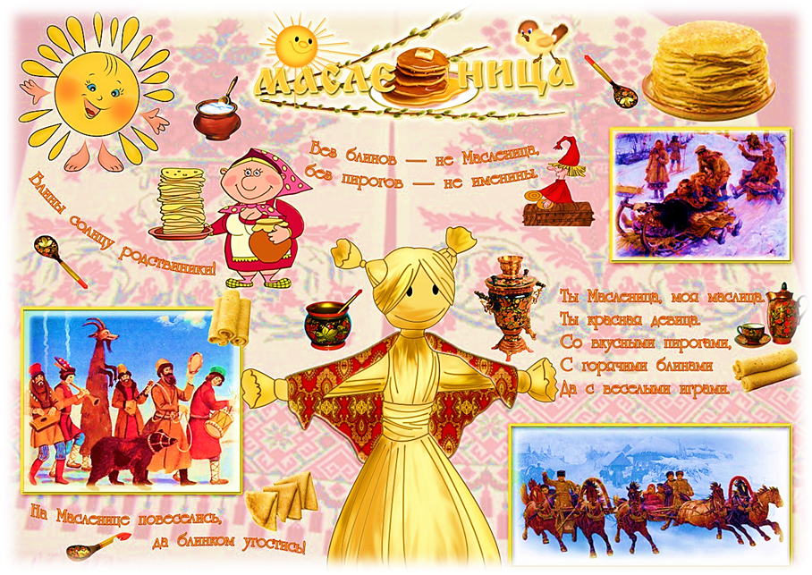

Проект «Масленица»
для детей группы 5-6 лет «Предшкольная пора»

Автор проекта:
Воспитатель: Моренкова Н.А.

с.п.Сингапай

Февраль 2016 год.
Место проведения: НРМОБУ «Сингапайская СОШ»

Проект «Масленица» в подготовительной к школе группе
Автор проекта: Воспитатель Нефтеюганского районного муниципального образовательного бюджетного учреждения «Сингапайская СОШ» Моренкова Наталья Александровна
Участники проекта:
дети подготовительной группы, воспитатель, родители.
Срок реализации:
С 7-13 марта 2016 года
Тип проекта:
Образовательный, краткосрочный.
Направление: «Социально-личностное развитие»
Актуальность проекта:
Россия богата своими традициями, обычаями, народными праздниками. Одним из таких праздников является большое народное гулянье в конце зимы «Масленица». Здесь всегда находятся желающие силой потягаться, удаль свою показать, вкусными блинами угоститься да песни попеть. Глубокие нравственное начало содержит чин покаяния в день Прощеного воскресения. Масленица один из самых радостных и светлых праздников на Руси. Познакомить детей с традициями проведения этого праздника можно опираясь на программу «Приобщение детей дошкольного возраста к истокам русской культуры», но непосредственное участие в празднике оставляет более полное и глубокое представления о нем. Дает детям возможность понять всю глубину, широту и глубокий смысл этого веселого и немножко грустного праздника. Поэтому и возникла идея в проведении праздничного гулянья «Масленица» силами педагогов, родителей и ребят.
Цель проекта: Приобщение детей к истокам русской культуры. Знакомить детей с народными традициями и обычаями. Расширять представления об искусстве, традициях и обычаях народов России. Продолжать знакомить детей с народными песнями, плясками.
Задачи проекта:
Для детей:
- Возрождать интерес к обрядовым русским праздникам.
- Обогащать духовный мир детей.
- Обобщить и закрепить знания детей о празднике «Масленица».
- Вызвать эмоциональное сопереживание и участие в игре-действии, приобщить всех участников к традиции проведения народного праздника Масленицы.
- Воспитывать чувство патриотизма, основанного на русских традициях.
Для педагогов:
Личностное и профессиональное самосовершенствование;
Создание информационной базы;
Развитие материально технической базы учреждения.

Для родителей:
Привлечение семей воспитанников к участию в совместных с педагогом мероприятиях с целью целостного развития личности каждого ребенка;

Вся деятельность в проекте рассматривалась с позиции интеграции образовательных областей:
- Здоровье;
- Социализация;
- Познание;
- Коммуникация;
- Безопасность;
- Художественное творчество;
- Чтение художественной литературы;
- Труд;
- Физическая культура;

При реализации проекта использовались такие формы работы:
- Трудовая;
- Продуктивная;
- Игровая;
- Познавательно-исследовательская;
- Двигательная;
- Чтение художественной литературы;
- Музыкально-художественная;
- Беседы;
- Оснащение предметно-пространственной среды;
- Использование ИКТ;
- Работа с родителями.

Ожидаемые результаты проекта:
Для детей:
Сформированность представлений детей о культуре и традициях русского народа;
Воспитание чувства сопричастности к народным праздникам;
Удовлетворение потребности детей в самовыражении;
Для педагогов:
Реализация плана - проекта
Для родителей:
Успешное взаимодействие педагогов и родителей в создании условий для развития интегративных качеств ребенка (любознательности, эмоциональной отзывчивости)

Предшествующая работа:
Изучение литературного фольклора (сказки, пословицы, приговоры).
Изучение музыкального фольклора (хороводы, песни, танцы, частушки).
Изучение игрового фольклора.
Беседы (рассматривание иллюстраций народных гуляний, знакомство с утварью быта крестьян прошлого века).
Слушание русской народной музыки (масленичные песни).

Продукты реализации проекта:
Беседа (на каждый день масленичной недели): Конец зимы. Дни становятся длинными и светлыми, небо — голубым, а солнце — ярким. В это время на Руси устраивались народные гулянья. Назывался этот праздник — Масленица. Веселый и разгульный, длился он целую неделю: ярмарки, уличные игры, выступления ряженых, пляски, песни. В народе недаром его величали широкой Масленицей. Главное угощение праздника — это блины, древний языческий символ возврата к людям солнца и тепла.

Понедельник — встреча.
Развитие речи:
Беседа «История Масленицы».
Цель: рассказать детям о традициях и обычаях русского народа, что Масленица – один из самых радостных и светлых праздников, вызывать чувство интереса к истории России.
Уточнить откуда произошел русский обычай – гостеприимство. Одновременно повторить с детьми современные правила поведения в гостях, приёма гостей.
Вместе с детьми порассуждать о том, много ли старинных обычаев осталось в нашей современной жизни.
Наглядная информация:
Оформление консультации в родительский уголок «История Масленицы».
Оформление стенда «Масленица Прасковейка».
Игровая деятельность:
«Малечина–калечина»
Ручной труд:
Изготовление чучела Масленицы.
Художественная литература:
Заучивание закличек на Масленицу: уточнить представления детей о жанровых особенностях, назначении закличек.
Работа с педагогами ДОУ:
Подбор масленичных поговорок, частушек, закличек, подвижных игр.

Вторник – заигрыш.
Развитие речи:
Беседа «Масленица дорогая – наша гостьюшка годовая»: знакомство детей с Масленицей, с традициями ряженья на Масленицу, заучивание масленичной песни-колядки, масленичных закличек.
Едет Масленица дорогая,
Наша гостьюшка годовая
На саночках расписных,
На конях вороных.
Живет Масленица семь деньков,
Оставайся Масленица семь годков.
Ой, Масленица, кривошейка,
Встретим тебя хорошенько
Сыром, маслом, калачом
И печеным яйцом.
Мы тобою хвалимся,
На горах катаемся,
Блинами объедаемся.

Игровая деятельность:
Подвижные игры: «Солнце», «Горелки».
Художественная литература:
Знакомство с пословицами и поговорками про Масленицу: уточнить и закрепить представления детей о жанровых и языковых особенностях пословиц и поговорок.
Работа с родителями:
Домашние задания: заучивание с детьми масленичных закличек, частушек.

Среда — «лакомка».
Развитие речи:
Беседа «Ой ты, Масленица»: рассказ о каждом дне масленичной недели, пение обрядовых песен.
Художественная литература:
Заучивание масленичных частушек: поддерживать и развивать у детей интерес к пониманию смысла образных выражений, воспитывать любовь к устному народному творчеству.
Игровая деятельность:
Подвижные игры: «Тесто», «Карусель», «Заря».
Работа с педагогами ДОУ:
Консультация «История праздника Масленицы».

Четверг — «разгул», самый веселый день.
Игровая деятельность:
Подвижные игры: «Кострома», «Два Мороза», »Лапти».
Ручной труд:
Изготовление бус из бумаги.
Д/ игра: «Опиши предмет» - Знакомство с понятиями «свойства и признаки предметов» - формирование умения угадывать предмет по его признакам.
Работа с родителями:
Выпекание блинов совместно с детьми.

Пятница — «тещины вечерки». Теперь уж зять тещу к себе приглашает, блинами угощает.
Презентация итогов работы по проекту:
Приглашение детей других групп на масленичное развлечение, пение масленичных обрядовых песен и закличек, частушек.
«Масленка - непоседа» –развлекательно-игровая программа.
Папка – передвижка «Широкая масленица».

Вывод.
Проходили века, менялась жизнь, с принятием на Руси христианства появились новые, церковные праздники, но широкая Масленица продолжала жить. Ее встречали и провожали с той же неудержимой удалью, что и в языческие времена. С приходом православия празднование Масленицы стало более масштабным.
Изучать историю своих предков интересное и увлекательное дело. Итогом нашего общего проекта будет организация праздника Масленка – непоседа в подготовительной группе, совместно с учениками 2 класса. Благодарим за помощь в работе своих родителей и друзей - всех, кто принимает активное участие в нашем проекте!

Литература.
- Давыдова М.А., «Сценарии музыкальных, календарных и фольклорных праздников» Москва 2007 г.
- Зацепина М.Б., «Народные праздники в детском саду 5-7 лет» Москва 2005 г.
- Капранова Л.Н., «Бабушкины забавушки», Ростов-на-Дону 2008 г.
- Лапшина Г.А., «Календарные и народные праздники в детском саду», Волгоград 2001 г.
- Лупоядова Л. Ю., Лупоядов В. Н. В гостях у истории. Смоленск: Русич, 2000 г.
- Лялина Л.А., «Народные игры в детском саду», Москва 2008 г.
- Мельникова Л.И., «Детский музыкальный фольклор в дошкольных образовательных учреждениях», , Москва 2000 г.
- Мельникова Л. И., Зимина А. Н Детский музыкальный фольклор в дошкольном образовательном учреждении ООО «Гном-Пресс» 2000г.
- Мерзлякова С.И., «Фольклор-музыка-театр» Москва 1999 г.
- Новицкая М. Ю. Введение в народоведение. Родная земля. М. : Дрофа, 1997г.
- Петров В.М., «Весенние праздники, игры, забавы для детей», Москва «Творч. центр» 1998 г.
- http://privet.ru/user/mgln5nzlbmhe7bu7z7hekqontnmjqqzd/guestbook?page=23
- http://www.novosti.kg/news/tags/праздник?ecid=971d68ecbc742945d4fd9f3fe4dc6621
- http://allday.ru/index.php?newsid=265260
- http://afisha.webstavropol.ru/poster/4670
- http://forum.ura-inform.com/viewtopic.php?t=22492&start=1110&
- http://blogs.privet.ru/user/Amidas/tags/32003?page=3
- http://biblio16.ucoz.ru/index/maslenica/0-39
- http://news.rambler.ru/Russia/r/5188329/?sort=d&page=17&abstroff=0
- http://blogs.privet.ru/user/Amidas/tags/32003?page=3
- http://mtv1990.ya.ru/replies.xml?item_no=1918
- http://fotki.yandex.ru/users/meche25/view/140915/
- http://ulix.ru/main/print:page,1,10126-maslenica.html
- http://www.russiantalk.ru/topic10035.html

